**Bilan Systémique de l’Humain**

*Evaluation psycho-émotionnelle – Bilans Neurosciences – Performance sportive – Equilibre et Santé*

*Besoins en coaching et en Bien-être – Orientation et performance professionnelle - Talents et dons*

Le premier bilan systémique pour évaluer vos besoins en bien-être et en développement personnel : 500 dimensions pour vous aider à mieux vous connaître et à comprendre vos réels besoins en thérapies naturelles.

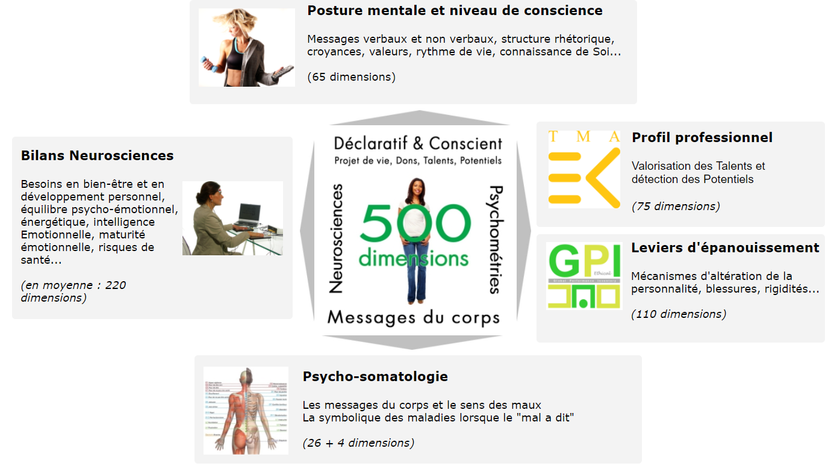

**Equilibre psycho-émotionnel et besoins en bien-être**

* Altération des motivations, équilibre psychologique et traumatismes, intelligence émotionnelle
* Déprime chronique, rétablissement de la qualité du sommeil, stress et anxiété

**Performance Professionnelle et Orientation**

* Bilan d’orientation professionnelle ou de mobilité, profilage pour créations d’entreprise
* Plan personnalisé de développement personnel

**Performance Sportive**

* Préparation sportive de haut niveau : motivations, préparation mentale, performance psychique
* Développement des capacités physiques naturelles

**Prévention et résolution pour une bonne Santé**

* Traiter la cause et pas seulement le symptôme : symbolisme des maladies, origine de maux
* Coordination de soins, oncologie, après cancer, parcours santé en collaboration avec la médecine intégrative

**Les méthodes, les outils, les innovations**

**Analyse du langage verbal et non verbal : en entretien**

* Notre subconscient vient glisser au quotidien les clés de nos blocages et de nos besoins dans notre verbe. Chacune de nos expressions courantes est porteuse de nos solutions de libération liées à nos peurs, nos pensées limitantes et notre désir de réussir ou… notre besoin inconscience d’échouer…  
  Il suffit de savoir décoder ces messages pour nous orienter vers les bons tests et les bons bilans
* Notre niveau de conscience de ce que nous sommes nous donne accès à nos solutions… ou pas.

**Psychométries : tests psychologiques en ligne**

* Profilage de personnalité : leviers de développement personnel
* Profilage professionnel : aptitudes, dons et savoir-être nous permettant d’avoir une performance optimum
* Mécanismes d’altération de la personnalité : craintes, peurs, rigidités, blessures, susceptibilités, rancunes

**Bilans Neurosciences : en cabinet**

* Bilan BioPotentiels : équilibre psycho-émotionnel et besoins en développement personnel
* Bilan BioFlow : Forme, stress, anxiété, motivations, besoins en bien-être et en thérapies naturelles
* Bilan BioAlimentation : diététique énergétique, les 15 aliments à réguler dans vos habitudes alimentaires
* Bilan Sports : pilotes, football, tennis…
* Bilan Associés et Couples : quels changements pour une meilleure fluidité collaborative et émotionnelle

**Décodage des messages du corps : en cabinet**

* Symbolisme du corps et des maladies, décodage des messages familiaux ou du sens des maux
* Identification de la cause des pathologies

**Macrothérapie : concordances, convergences entre modèles**

* Assemblage de thérapies pour plus d’efficacité et à court terme, thérapies complémentaires
* Accélération des résultats en thérapies naturelles : forte efficacité, délais plus courts
* Protocoles médicaux pour accompagner un rétablissement après une maladie grave : cancers…
* Coordination de soins, oncologie, après cancer, parcours santé en collaboration avec la médecine intégrative

**Innovations pour les Thalassothérapies ou SPAs de Luxe :**

* Parcours de bien-être sur-mesure : définition personnalisée des techniques et thérapies, au cas par cas
* Nouvelles technologies : neurosciences, neuroplasticité, physique quantique, thérapies quantiques…
* Thérapies préventives et curatives en SPAs de Luxe : massage Tanagra préventif, massage post opératoire
* Pratiques haut-de-gamme en SPAs préventifs et curatifs